コンベンション 東京勉強会

コンベンションの分野においても、「環境」がキーワードとなってきました。
先日アメリカで開催されたＧ20金融サミットは、開催都市ピッツバーグの環境配慮の取り組みが、選定の中で大きな判断材料になったと言われています。また2016年夏のオリンピック開催候補都市のプレゼンテーションでも、4都市全てが環境配慮についてアピールしていました。
そこで、コンベンションにおける環境配慮について、世界の潮流を眺めながら、我々はどう進めていくべきか。みんなで考えてみませんか。
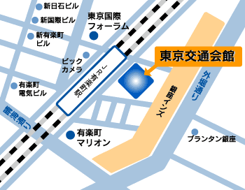

日 時：2009年１０月27日（火）
14:00～16:00（予定）

会 場：札幌市東京事務所
東京都千代田区有楽町
2-10-1東京交通会館３階
℡ 03-3216-5090

主 催：日本コンベンション研究会
http://www.japan-convention.net/
ＮＰＯ法人コンベンション札幌ネットワーク
http://www.sapporo-convention.net/
テーマ：
◇『グリーンコンベンション』推進に向けて
- 世界のコンベンションにおける環境配慮の潮流
- 札幌の取組み―グリーンコンベンションの提唱と実験
- カーボンオフセット活用を考える
- コンベンションに関する情報交換

参加案内：
- 日本コンベンション研究会 会員
- コンベンション関連企業
- コンベンションビューロー等関係団体
- その他 観光専攻の学生など 希望者
参加費：無料。

申し込み/お問い合わせ：
日本コンベンション研究会へメールで申し込みを！
氏名・所属・連絡先をご連絡ください。
e-mail; info@japan-convention.net
℡; 011-211-3676

